
2011．8.10発行
週刊
医業経営

MAGAZINE

マガジン

No.181

WEB
発行 税理士法人優和

医療情報ヘッドライン
中医協で社会保障・税一体改革案を討議
焦点は外来窓口の「受診時定額負担制度」
─────────── 厚生労働省 保険局
360病院のがんデータ初公表
治療経験や部位・治療法の特性など
─────────── 国立がん研究センター
経営ＴＯＰＩＣＳ
統計調査資料
介護保険事業状況報告（暫定）（平成23年3月分）
経営情報レポート
コーチングが変わる、意欲が向上する
医療現場におけるＮＬＰ理論の活用
経営データベース
ジャンル：人材・人事制度 サブジャンル：クリニックの人事制度
接遇教育のポイント
ＯＪＴの進め方
No.190

1

2

3

4

医療情報
ヘッドライン
厚生労働省
保険局

中医協で社会保障・税一体改革案を討議
焦点は外来窓口の「受診時定額負担制度」

1

厚生労働省保険局は７月27日、中央社会保険医療協議会（以下、中医協）を開催した。社会保障・税一体改革案を中心に議論した他、先進医療専門家会議からの報告などを受け、新技術２件が総会で了承された。
一体改革案の議論をするにあたって、閣議報告された集中検討会議の「成案」が厚労省当局より報告され、これに基づき委員間での自由討議が行われたが、結論として、出席委員の意見は、外来患者の窓口負担に100円程度を上乗せする「受診時定額負担制度」に対して批判の声が多くきかれた。
まず、公益代表の牛丸委員（早稲田大学政治経済学術院教授）は「中医協では秋から診療報酬改定に向けて審議が始まる。その前に今後の医療のあり方について総括的に議論する場を設けるべきではないか」と提案した。また、支払側の白川委員（健康保険組合連合会専務理事）も「受診時定額負担は患者負担に関する事項であり、社会保障審議会の医療保険部会が決定を行うにしても、中医協で議論するべき」と主張し、診療側の掘委員（日本歯科医師会常任理事）も同趣旨のコメントをしている。これについて森田会長（東京大学大学院法学政治学研究科教授）は、「総括的議論を行うか否かも含めて、事務局と調整したい」と述べるにとどめている。
たしかに、受診時定額負担は健康保険法本体に関わる事項であり、中医協の審議事項ではない。しかし、社会保障・税一体改革については各委員とも強い関心を持っており、今後議論が行われることになる公算が高い。
また、受診時定額負担の内容について診療側の安達委員（京都府医師会副会長）は、「高額療養費の上限を下げる財源を生み出すための制度と理解しているが、これを患者に押し付けるのは社会保険本来の趣旨と不整合」とし、公費や保険料で財源を賄うべきと強調している。あわせて鈴木委員（日本医師会常任理事）は「日本の医療保険制度では、事業主の保険料負担水準が諸外国と比べて低い。一部の試算では、健保組合や国家公務員共済組合の保険料率を協会けんぽ並に引き上げれば1.8兆円が生み出せるという。保険料の議論をもっとすべきではないか」との考えを披露した。
厚労省側は、改革案に盛り込まれた診療・介護報酬の体系的な見直しに向け、秋口にも今後のスケジュールを示す見通しとなっている。
また本総会では、厚労省から、先進医療専門家会議で承認された「脳死ドナーからの小腸移植」および「心筋梗塞の急性期患者に対するエポエチンベータ投与による心機能改善効果」の２件の新技術の報告が行われ、了承された。
小腸移植とは、これまで自由診療として扱われ、移植手術も術後の長期にわたる免疫抑制剤投与治療もすべて患者負担（研究費等は除く）とされていたが、移植手術が保険外併用療養になることにより、術後の免疫抑制剤投与治療についても保険適用となる。

医療情報
ヘッドライン
国立がん研究センター

360病院のがんデータ初公表
治療経験や部位・治療法の特性など
2

国立がん研究センターは７月25日、全国のがん診療連携拠点病院が登録した患者約43万人の発症部位や治療法などのデータを集計し、26日からホームページに公開した。これは、がんの種類ごとに、患者が受けた手術や抗がん剤、放射線など治療法別の人数を示したもので、各病院の得意分野が分かるようになっており、今回初めて個々の病院のデータが明らかになった。
これまで、これらの情報は都道府県単位にまとめて公表していたが、がん医療の透明性を高めるねらいなどから、25日に東京都内で開いた「都道府県がん診療連携拠点病院連絡協議会」（国立がん研究センター主催）で病院別に公表することで合意し、今回の公表に至った。
公表データからは、どの病院がどの種類のがん治療の経験が豊富かを比べることができる。例えば胃がんの場合、開腹手術や、身体的負担の少ない内視鏡治療など治療法別の患者数も公表しており、「主治医から開腹手術を勧められたものの、内視鏡治療を受けたい」といった場合などで、相談する病院を選択する際の目安にもなる。
公表されたのは、全国の約360病院で08年にがんと診断された患者のうち６割のデータであり、患者個人が特定されないよう、患者数10人以下の場合は公表を見送った。がんの進行度別の公表も見送ったため、例えば内視鏡治療が少ない病院は、内視鏡が使えないほどがんが進行した患者が多かった可能性もあるなど、判断には一定の留保も必要だ。
集計結果によると、年代別では60代後半～70代の患者が最も多く、東京や愛知では40～65歳が半数以上を占める病院がある一方、秋田、群馬、新潟、富山、山口では75歳以上が半数を超える病院もあり、地域や施設で差がみられた。
同センターは今後、治療後の生存率も精度を高めたうえで公開を検討する。データを活用し、患者や家族からの「どの病院が、どのような治療の経験が豊富なのか」などの相談に応じられる体制作りを目指す。
なお同連絡協議会は25日、同協議会の下に新たにがん登録部会を設置することを全会一致で了承した。今後の予定は年３回ほど同部会を開催し、構成メンバーとなる委員間で意見交換を行うとしている。
また部会で提案された意見や決定事項は同連絡協議会に上げ、最終的な承認を得ることを徹底していく方針という。がん登録部会は拠点病院で実施されている院内がん登録の精度の向上や全国集計の活用を図る他、各都道府県で行われている院内がん登録に関する研修活動などの支援を目的としている。
データは同センターのがん情報サービスのサイト（http://ganjoho.jp/）内の医療関係者向けページに掲載するが、「データの収集漏れもあり、単純比較で安易に判断しないでほしい」としている。

経営TOPICS
❖
「統計調査資料」
抜 粋
厚生労働省
２０１１年７月２９日公表

介護保険事業状況報告（暫定）
（平成23年３月分）

概 要

第１号被保険者数（３月末現在）

1

第１号被保険者数は、2,908万人となっている。

要介護（要支援）認定者数（３月末現在）

2

要介護（要支援）認定者数（総数）は、505.9万人となっている。
第１号被保険者に対する割合は約17.4％となっている。

居宅（介護予防）サービス受給者数（現物給付１月サービス分、償還給付２月支出決定分）

3

居宅（介護予防）サービス受給者数は、306.1万人となっている。
4

地域密着型（介護予防）サービス受給者数（現物給付１月サービス分、償還給付２月支出決定分）

地域密着型（介護予防）サービス受給者数は、27.2万人となっている。

施設サービス受給者数（現物給付１月サービス分、償還給付２月支出決定分）

5

施設サービス受給者数は84.2万人で、うち「介護老人福祉施設」が43.7万人、「介護老人保健施設」が 32.6万人、「介護療養型医療施設」が8.3万人となっている。
（同一月に２施設以上でサービスを受けた場合、施設ごとにそれぞれ受給者数を１人と計上するが、合計には１人と計上しているため、３施設の合算と合計は一致しない。）
6

保険給付決定状況（現物給付１月サービス分、償還給付２月支出決定分）

特定入所者介護サービス費、高額介護サービス費を含む保険給付費の総額は、6,043億円となっている。

（１）再掲：保険給付費（特定入所者介護サービス費、高額介護サービス費を含まない。）
特定入所者介護サービス費、高額介護サービス費を除いた保険給付費の総額は5,706億円、うち居宅（介護予防）サービス分は2,909億円、地域密着型（介護予防）サービス分は538億円、施設サービス分は2,259億円となっている。

（２）再掲：特定入所者介護（介護予防）サービス費
特定入所者介護（介護予防）サービス費の給付費総額は228億円で、その内訳としては、食費分179億円、居住費（滞在費）分は49億円となっている。

（３）再掲：高額介護（介護予防）サービス費（償還給付２月支出決定分）
高額介護（介護予防）サービス費の給付費総額は110億円であり、うち世帯合算分は8億円、その他分は101億円となっている。
※１～２…陸前高田市、大槌町、女川町、広野町、楢葉町、富岡町、川内村、大熊町、双葉町、浪江町、葛尾村は含まない。
※３～６…陸前高田市、大槌町、女川町、広野町、楢葉町、富岡町、川内村、大熊町、双葉町、浪江町、葛尾村、新地町は含まない。
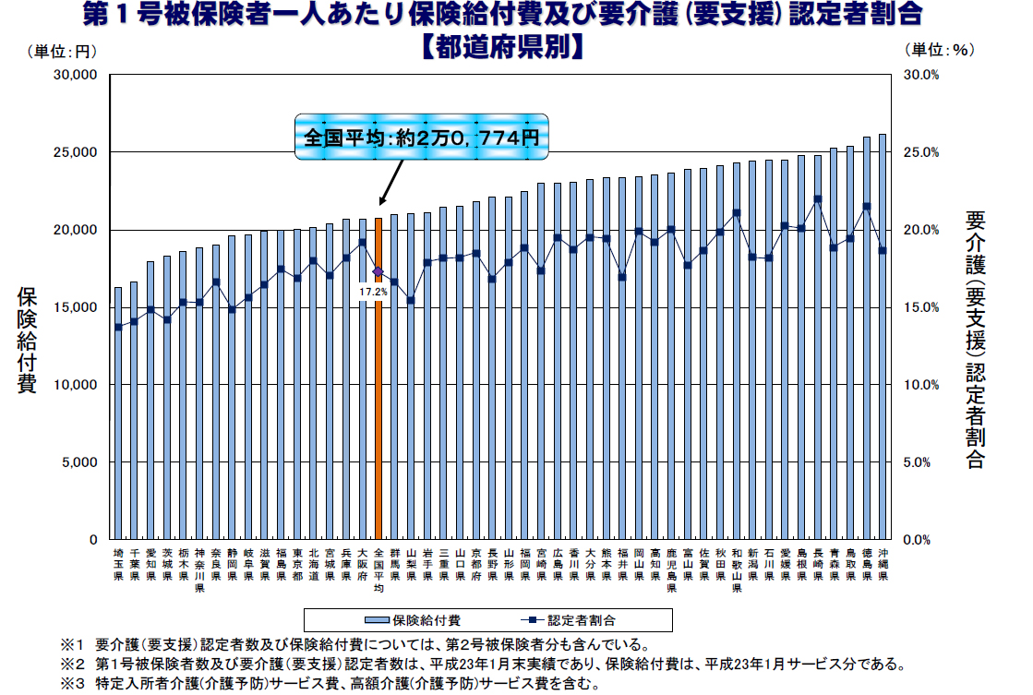
■第１号被保険者一人あたり保険給付費及び要介護(要支援)認定者割合 【都道府県別】

医業経営情報レポート
ジャンル： 人事・労務

コーチングが変わる、意欲が向上する
医療現場におけるＮＬＰ理論の活用

ポ イ ン ト

コーチングを高めるＮＬＰ理論の活用法
1

・・・・・・・・・・・・・・・・・・・・・・・・・・・・
医療現場のコミュニケーション力を向上する
2

・・・・・・・・・・・・・・・・・・・・・・・・・・・・
相手を理解するための「観察力」を磨く
3

・・・・・・・・・・・・・・・・・・・・・・・・・・・・

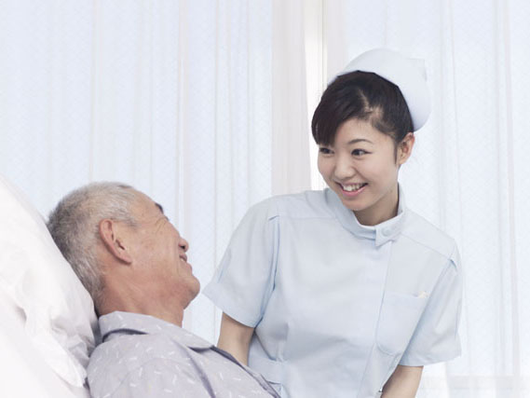


1

コーチングを高めるＮＬＰ理論の活用法

医療機関でも活用されているコーチング

近年日本においてもコーチングの有用性が注目され、ビジネスやマネジメントだけではなく、スポーツや医療機関での活用が広まっています。
コーチングは、相手の個性を尊重しながら意欲と能力を引き出して、抱えている問題の解決や目標達成につなげるという双方向のコミュニケーションスキルです。
医療機関に従事する職員にとって、院内だけではなく患者やその家族を含めたコミュニケーションにおいて、その円滑さを維持するためのスキルは非常に重要です。

ＮＬＰ理論の考え方と目的

コーチングのポイントは、「答えは本人が持っている」ということにあります。コーチの役割は、相手（本人）の自発的な行動を促すことによって目的達成への案内をすることですから、自立した人材の育成にはコーチング的視点が不可欠だといえるのです。
一方、ＮＬＰ（Neuro Linguistic Programming：神経言語プログラミング）とは、五感を通じて認知された情報がイメージ化されるプロセスを含み、自分自身や他人との関係において「望む結果を手にいれる方法」を明らかにするコミュニケーションの方法論です。日本においては、スポーツ分野等で部分的にＮＬＰ理論が導入されてきましたが、近年のコーチング活用の場の拡大に伴って、ＮＬＰの考え方も徐々に認知されつつあります。

◆ＮＬＰ（神経言語プログラミング）の定義
Neuro：神経
五感を通じて認知された体験が神経系を通じて処理される
Linguistic：言語
神経系を経由した情報が言語・非言語コミュニケーションシステムを通じて符号化・秩序づけられ、指令としての意味を与えられる
Programming：プログラミング
神経系と言語を組織化して、思考と行動を組み立てる
望ましい目標や成果を達成するために、
自分の思考や行動を自由に組み立てられるようになる

コーチングの弱点とうまくいかないケース

コーチングでは、質問によって相手の気づきと学びをサポートしますが、コーチが自分の考えを押し付けたり、説教をしてしまったりすることがあります。こうした状況は、相手もすぐに気が付きますから、コーチングに失望してしまうことになりかねません。
相手を固定観念や先入観で見ていたり、相手の話を聴きながら答えを想定して質問をしていたりすると、相手が持っている「答え」を呼び覚ますことはできないのです。コーチは善悪の判断や、相手の誤りを正すことがその役割ではありません。コーチには、相手に対して様々な質問を繰り返すことによって、あらゆる角度から検討の機会を提供することが求められています。
ＮＬＰでは、「五感を通じて物事を理解する」という前提に立ち、知覚の鋭敏さを養うアプローチがあります。そして、できた状態を五感で理解できるという「自分にとっての確実性」があることから、コーチングで生じる曖昧さを排除することができるのです。

ＮＬＰで説明する「傾聴」のスキルとプロセス

耳で聞く
口で訊く
心で聴く
●相手の表情 ●声のトーン
●身振り・しぐさ ●話のリズム・スピード
相手をキャリブレート（＊第３章で解説）し、
非言語に同調・共感
相手の「感情」を自分の中で再現する
（当事者意識）
どういう状態か
●当事者意識 ●非当事者意識 ●メタポジション
相手の「思い」を知る・受け取る
状態の再現
●何が話したいのか
●話せていることは何か
●話せていないことは何か
非言語キャリブレーション
観察力
ペーシング
共感・共鳴
自分の五感を用いて観察し、理解する
言語的質問によって相手の状態を言語化してもらい、引き出す
五感で実感
ラポール

2

医療現場のコミュニケーション力を向上する

患者やその家族とのコミュニケーションに活用

これまで医療の現場では、医師の言葉が絶対で、医師と患者および家族のコミュニケーションそのものが、あまり重視されていない傾向がありました。しかし、1980年代半ばからのインフォームド・コンセントの周知や、近年ではリスク・コミュニケーションなどが注目されるようになり、改めて医療現場でのコミュニケーションの重要性が認識されています。
「患者個々の状態に合った適切な言葉かけができているだろうか」
「症状からのメッセージやサインに耳を傾けられているだろうか」

身体だけの治療ではなく、心のケアによって心身共に弱い立場にある患者の側に寄り添い、患者自身の「治りたい」という意欲を向上することにより、患者の治癒力が引き出されることがあります。
ＮＬＰは、症状が示す身体のサインを受け止めようという考え方を身に付けることができ、患者との意思疎通を向上させることにつながります。

院内コミュニケーションに活用する場面

人は、「神経」（＝五感【視覚・聴覚・味覚・嗅覚・触覚】）と、「言語／非言語」の脳での意味づけによって物事を認識し、体験を記憶しています。ＮＬＰでは、五感を「視覚」「聴覚」「体感覚（味覚・嗅覚・触覚）」と、大きく３つに分けて考えています。
右利きの人、左利きの人がいるように、人は無意識のうちに、この「視覚」「聴覚」「体感覚」という３つの感覚の中で、優位に使っているものがあります。
同じ話をしていても、思い浮かべているものはその人のタイプによって異なります。相手のタイプを見分け、聞き分けて話しかけていくことで、形成した「ラポール（相手との信頼感がある状態）」を深めることができ、コミュニケーションの質がより向上します。

日常業務上のストレスに対処するためのＮＬＰ

医療従事者は、日々緊張を強いられながら専門性の高い業務に取り組んでいるために、自分では気づかないストレスが蓄積している場合も少なくありません。
このようなケースで、院内でのコミュニケーション、あるいはストレスへの簡単な対処法にも、ＮＬＰを活用することができます。

3

相手を理解するための「観察力」を磨く

五感で知覚し、相手を理解する

五感を使うＮＬＰで、コーチングをより効果的に活用するために最も重要なスキルのひとつが「キャリブレーション」です。これは、コーチングが機能するベースを作るだけでなく、五感による観察力を磨く上で、非常に有効なツールです。

◆キャリブレーションの定義
非言語的兆候（言語以外で発信するサイン）を詳細に測り
そこから相手の心理状態や変化を捉えること ⇒ 観察すること

知覚することで相手の意図を肯定する

ＮＬＰには、「知覚のポジション」というツールがあります。
人は、困難に直面した場合、感じ方にマイナスの影響、すなわちストレスを受けてしまいますが、この３つの「知覚のポジション」のそれぞれに自分自身が立つことで、肯定的な意図を見つけることができ、それにより得られた情報によって、ストレスの原因となっている困難に対する知覚の仕方が変わるという考え方です。

◆「知覚のポジション」とは
第１のポジション
【自分の要求】
第２のポジション
【相手の動機】
第３のポジション
【分離体験～分析的・再帰的】

第１ポジションでは、自分自身が自分の体験から主観的のみに見ることが求められます。
そして、相手になったつもりで相手もしくは自分を見るのが第２ポジションです。さらに第３ポジションでは、自分でも相手でもない目で、距離を置いて全体を見渡すことが必要です。
自分の内側と外側に目を向け、自分の外に原因を求めているのか、それとも自分自身に原因があると考えているのかを区別し、自分と相手を含む全ての当事者にとって、状況を改善できる方法を見つけることにたどり着けるのです。
観察力」を向上させ、相手の理解プロセスを知る

相手の心理状態や変化を知覚するためには、自分の「観察力」を磨くことが重要です。ここでは、相手の発信する非言語情報を受け取っていると同時に、自分自身が発している非言語情報も、相手に対して影響を及ぼしているという点に注意しなければなりません。

◆相手の「感覚」を知る～理解プロセスで用いられる五感の傾向
優先的に使われる「ＶＡＫ」
五 感 視 覚（Visual） 嗅 覚
聴 覚（Auditory） 味 覚
触 覚（Kinesthetic）

視覚優位
（Ｖ）
映像重視型
頭の中でイメージを描く
聴覚優位
（Ａ）
音に敏感
頭の中で自問自答する
身体感覚優位
（Ｋ）
状況に対する感触や身体的イメージを重視する

「ＶＡＫ」はタイプ分類ではないことに注意すべき
：話題や相手によって、人が優先して用いる感覚は変化する
常に同一の感覚を使っているわけではない

「ＶＡＫ」言葉を使って、理解しあえる関係を築く

相手が使う言葉をよく観察すると、どのような表現を用いるかで「ＶＡＫ」のいずれの感覚によって形成されたかがわかります。そして、その人の使った言葉によって、「ＶＡＫ」のどの感覚で作られているかを峻別し、自分も同じジャンルの言葉を用いれば、言葉によるペーシングが可能になります。
相手と同じ「ＶＡＫ」言葉を使うポイントは、①相手と同じ感覚を使う、②相手の世界を追体験するつもりになる、という２点です。確実に変えることができるのは、自分自身の反応です。相手を理解するために、観察力を磨き、柔軟性を持って相手にアプローチすることが重要なのです。

経営データベース
1
ジャンル： 人材･人事制度 ＞ サブジャンル： クリニックの人事制度

接遇教育のポイント
uestion
Q
Q
患者に対する接遇スキル向上のための教育内容を教えてください。

患者に対する接遇は、医療機関のイメージを決定づける大きな要素の一つです。また、院内におけるマナーのレベル（基準）は、自院の組織風土や職員のモチベーションにも影響をもたらします。
nswer
a
a
このため、自院としての患者接遇のあり方と基準を理解してもらうことが重要であり、またこれを周知させるためには、受講者参加型による研修教育が有効です。

（１）接遇教育の内容
どのような医療機関でも、患者に支えられて初めて存続することができます。このことから、接遇やマナーは正しく身につけることが求められます。特に、それまで接遇・マナー研修を受講したことがない若手職員や、必ず患者と接する受付・会計担当者は、スキルアップとレベルの維持に努めます。接遇教育の主な内容は、以下のとおりです。

■主要な接遇教育の項目
●接遇、マナースキル向上の必要性
●コミュニケーション改善手法
●言葉遣い（敬語）、あいさつ
●来院者応対、電話応対

（２）ロールプレイングの重要性
ロールプレイングとは、実際の患者対応や電話応対の場面を想定して、患者と受付担当者など参加者が様々な役割を演じ、それぞれの問題点や解決法を考えるトレーニングです。
このような「気づき」は大変重要です。
接遇教育は、知識の醸成が目的ではありません。実技を通じて、普段の応対を見直し、改善する必要性を気づかせることが重要です。
体で憶えるまで繰り返し、身につけてもらうように、定期的に実施するのが望ましいでしょう。
経営データベース
2
ジャンル： 人材･人事制度 ＞ サブジャンル： クリニックの人事制度

ＯＪＴの進め方
uestion
Q
Q
新入職員の教育のため、ＯＪＴを実施しようと考えています。早期戦略化を図るため、どのような進め方が考えられますか。

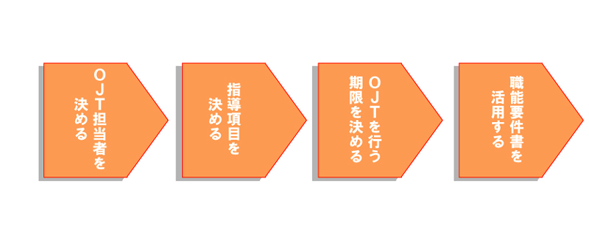
ＯＪＴとは「On the Job Training」の略で、新入職員に対し仕事を通じて知識や技術などを教育して行くことをいいますが、新入職員と年齢が近く、面倒見のよい者をＯＪＴの担当者に任命し、計画的に実施していくことがポイントです。
nswer
a
a

■ＯＪＴを進める手順

（１） ＯＪＴ担当者
最初に、誰が誰に教えるのかを明確にします。ＯＪＴ担当者を決めないで、手が空いている者が担当するという方法では、ＯＪＴは進展しません。年齢の近い先輩職員が担当者となると話も合い、新入職員も質問をしやすいというメリットがあります。

（２） 指導項目
自院の方針として、ＯＪＴ担当者に指導項目と計画を明確に指示します。現場に即したマナーや接遇の基本ルール、機器等の準備手順、報告書の記入方法等、具体的かつ計画的に示します。

（３） 期限
期限を決めないと、効率も悪く、緊張感を失いがちのため、進展が遅れてしまいます。新入職員に対して、仕事を習得し成果を出す期限を示し、取組みをさせることが大切です。

（４） 職能要件書の活用
職能要件書を作り、職員の能力段階に応じた計画を立てます。これから修得しなければならない課業を部下の等級と比較しながら、やや高いレベルの内容に設定するのが、能力開発のポイントになります。

